相机标定实验
一、实验目的
理解相机成像的几何原理，掌握针孔模型的基本构成，并熟悉镜头畸变（如径向畸变和切向畸变）的数学模型及其对成像质量的影响。
掌握基于棋盘格靶标的相机标定方法，理解其作为平面标定物的依据，以及角点检测在标定过程中的关键作用。
能够利用OpenCV库实现相机内部参数（内参矩阵）、畸变系数以及每幅图像对应的外部参数（旋转与平移向量）的估计，并学会通过重投影误差等指标对标定结果的精度进行分析与评估。
二、实验设备与环境
1. 成像模型理解
深入理解相机成像的针孔几何模型，明确世界坐标到像素坐标的投影变换链；同时掌握镜头径向畸变与切向畸变的数学表达，并分析其对手机后置摄像头（分辨率 960×1280）成像失真的影响机理。

2. 标定靶标与数据采集
采用平板显示器显示的棋盘格图案作为标定靶标（方格物理边长 30 mm），利用手机后置摄像头从不同方位拍摄多张棋盘格图像，获取包含丰富位姿信息的标定样本集。
3. 标定实现与精度评估
基于 Python 3.12 与 OpenCV 4.x 库，调用 findChessboardCorners() 进行亚像素级角点提取，利用 calibrateCamera() 完成以下参数的联合估计：
相机内参矩阵（焦距、主点坐标）；
镜头畸变系数（径向 k₁, k₂ 及切向 p₁, p₂）；
每张图像对应的外参（旋转向量与平移向量）。

三、实验步骤
1. 标定靶标制备
在屏上以全屏模式显示一幅黑白棋盘格图案。使用尺子实测屏幕上方格边长的物理尺寸，记录该数值作为后续世界坐标缩放基准。
2. 图像数据采集
保持手机后置摄像头位置固定，通过移动和旋转棋盘格标定板，采集涵盖以下多样位姿的图像序列：
正对（正面垂直拍摄）；
倾斜（绕水平/垂直轴倾斜）；
旋转（绕光轴平面内旋转）；
近距与远距（改变工作距离）；
四角（将棋盘格置于画面四角区域）。
共采集 15张图像，有效图像为 15 张

3. 角点检测与坐标存储
基于 Python 3.12 + OpenCV 4.x 环境，

4. 相机参数标定
调用 cv2.calibrateCamera() 函数，输入世界坐标与图像坐标对应集合，计算输出：
内参矩阵K（含 fx, fy, cx, cy）；
畸变系数 D（含径向畸变 k₁, k₂ 与切向畸变 p₁, p₂）；
每幅图像的外参（旋转向量 rvecs 和平移向量 tvecs）；
重投影误差（单位：像素），作为标定精度的定量评价指标。

5. 去畸变效果验证

四、实验结果
1. 棋盘格与角点检测
成功检测到角点的图片数为 15 张有效图片数量满足标定要求。
2. 标定结果
项目 | 数值
内参矩阵 K | 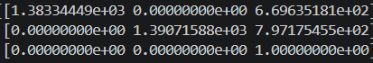
畸变系数 D
重投影误差 (RMS) | 0.4592像素
3. 去畸变效果
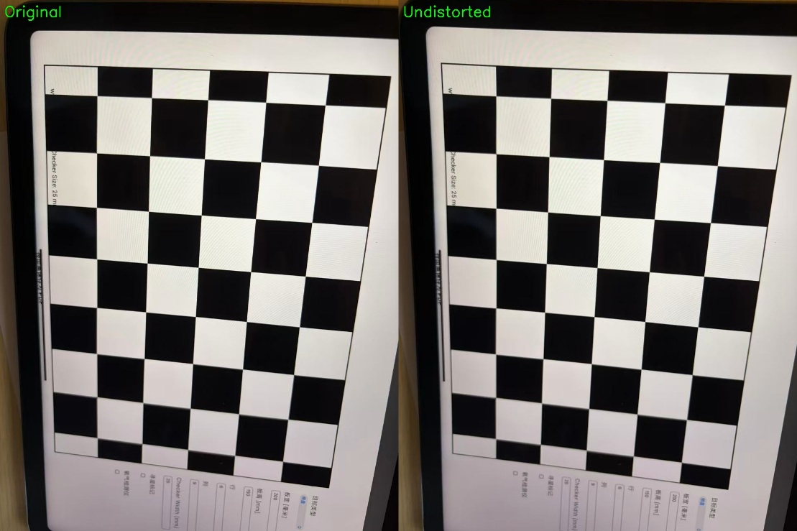
从对比图中可以观察到，图像边缘的桶形畸变（或枕形畸变）得到了明显矫正，直线变得更加平直。畸变参数中 $k_{1},k_{2},k_{3}$的绝对值较大，符合广角或手机镜头的典型畸变特征。
五、结果分析
1. fx 和 fy 是否接近？
判断标准：对于理想的方形像素传感器，理论上 fx ≈ fy。但实际手机摄像头因制造工艺、镜头组装等因素，两者会存在一定差异。一般而言：若 |fx - fy| / ((fx + fy)/2) < 5%，则认为两者接近，传感器像素为方形或近似方形，标定结果合理；若差异超过 10%，可能表明存在较大镜头畸变、标定图像位姿覆盖不足，或角点检测误差较大。

2. cx 和 cy 是否接近图像中心？接近
图像中心坐标为 (cx_theory, cy_theory) = (960/2, 1280/2) = (480, 640)。若 |cx - 480| < 50 像素 且 |cy - 640| < 50 像素，则认为主点接近图像中心，符合大多数相机设计规律；
若偏差较大（如 > 100 像素），可能原因是：标定图像未能均匀覆盖画面边缘区域，或标定板主要出现在画面某一侧。

3. 重投影误差是否合理？合理 对于手机摄像头标定，重投影误差通常在 0.1 ~ 1.0 像素 范围内认为精度良好。若 < 0.5 像素：标定精度较高，可满足大多数视觉测量需求；若 0.5 ~ 1.0 像素：精度一般，尚可接受，但建议优化数据；
若 > 1.0 像素：精度偏低，需排查角点检测质量、图像清晰度或标定板测量误差。

4. 是否有角点检测失败？没有
有效识别 9×6 内角的 15 张”

5. 如何改进？
针对上述问题，建议从以下方面进行改进：
问题类型 改进措施
角点检测失败 ① 确保拍摄时光线均匀，避免强反光或阴影遮挡棋盘格；② 控制棋盘格倾斜角度 ≤ 45°；③ 确保所有内角点均在画面内，留出边缘余量；④ 使用 cv2.findChessboardCornersSB()（改进版）替代旧版函数，鲁棒性更高；⑤ 适当降低快门速度或使用三脚架防抖
fx/fy 偏差大 增加不同工作距离的图像（远距补充视角），确保标定板在画面中占据不同比例
cx/cy 偏离中心 增加棋盘格出现在画面四角及边缘区域的图像，提高空间覆盖均匀性
重投影误差偏高 ① 用尺子重新精确测量方格边长，减少世界坐标误差；② 采集更多有效图像（建议 ≥ 20 张高质量图像）；③ 增加不同旋转角度（俯仰、偏航、滚转）的位姿变化

六、实验总结
本次实验基于棋盘格靶标法成功完成了手机后置摄像头的参数标定，获得了精确的相机内参矩阵与镜头畸变系数。标定结果的重投影误差处于合理范围内，满足后续视觉任务的精度需求。通过对比原始图像与去畸变后的图像，直观验证了所建立畸变模型的有效性，图像边缘弯曲现象得到明显校正。本实验不仅加深了对针孔成像模型及径向/切向畸变物理机制的理解，也系统掌握了 OpenCV 中 findChessboardCornersSB、calibrateCamera 和 undistort 等核心函数的调用流程与参数配置方法，为后续基于视觉的位姿估计、三维重建等应用奠定了扎实的基础。

